

REVUE DES SITES PROPOSÉS
Site institutionnel, site des Awards et académie en ligne : ce qui est prêt, ce qui bloque, ce qu'il faut corriger
Comparaison avec le site en ligne aujourd'hui (abcommunication-ci.online) et plan de correction avant mise en ligne.
Site | Adresse examinée | Statut
Site institutionnel (nouvelle version) | ab-communication-wine.vercel.app | Proposition, adresse provisoire
Site des Awards (nouveau) | africa-business-awards.vercel.app | Proposition, adresse provisoire
Académie en ligne (nouveau) | ab-elearning.vercel.app | Démonstration, paiement non branché
Site actuel | abcommunication-ci.online | En ligne
Ancienne version | groupemeamblyci.com | Toujours en ligne

Examen réalisé le 28 octobre 2026 : 65 pages parcourues, sur ordinateur et sur téléphone, liens testés un par un, boutons cliqués.

Sommaire
1. L'essentiel en une page
2. Ce qui existe aujourd'hui
3. Ce que propose la nouvelle version
4. Avant / après : le site actuel face à la proposition
5. Le site institutionnel
6. Le site des Awards
7. L'académie en ligne
8. Ce qui relie les trois sites
9. Note par critère
10. Plan de correction, par ordre de priorité
11. Les décisions à prendre par AB Communication

1. L'essentiel en une page
Notre avis : la proposition est un vrai progrès, mais elle n'est pas publiable en l'état.
La forme, l'écriture et l'organisation sont nettement meilleures que le site actuel, et l'idée de donner aux Awards leur propre site, avec candidature, sponsoring et réservation de tables, est la meilleure décision du projet. En revanche, une quinzaine de manques sont visibles par n'importe quel visiteur : faux témoignages, chiffres remplacés par « X », photo du Dr Beonaho absente, boutons qui ne font rien, académie encore en mode démonstration.

Ce qui est réussi
- Une identité enfin cohérente : le bleu nuit et le rouge du logo, la même ligne graphique sur les trois sites. Le site actuel utilise du noir et de l'or, qui ne sont pas dans le logo.
- Une écriture directe : « Une voix, c'est bien. Une autorité, c'est mieux. » se retient ; le site actuel parle de « doctrine stratégique » et de « méthodologie chirurgicale ».
- Les Awards deviennent une vraie machine à inscrire : formulaire de candidature en 3 étapes, 4 formules de sponsoring chiffrées, réservation de tables, archives des 6 éditions avec liens vers la presse.
- Technique propre : aucune page cassée sur 65, pages rapides (environ 1,5 seconde), bonne lecture sur téléphone, une description pour Google sur chaque page.

Ce qui bloque la mise en ligne
- Des contenus factices visibles : 3 témoignages signés « Nom Prénom », 3 chiffres affichés « X », « Photo à venir » à la place du Dr Beonaho sur 3 pages, rubriques « à compléter ».
- Des boutons qui ne mènent nulle part : « Ouvrir la conversation » (page Contact), « Demander le document » (4 guides), « Télécharger le dossier de sponsoring ». Le site n'a ni formulaire de contact ni bouton WhatsApp, alors que le site actuel en a un.
- Une date d'édition à vérifier : le site des Awards annonce le gala le vendredi 4 décembre 2026 et la clôture des candidatures le 13 novembre. Les documents reçus plus tôt pour la 7e édition parlaient d'une cérémonie le 26 mars. Un compte à rebours sur une mauvaise date est la pire erreur possible pour un événement.
- L'académie est une maquette : la page de connexion affiche publiquement des identifiants de démonstration, le panier « arrive en phase 2 », les conditions de vente sont vides.
- Des liens de réseaux sociaux vides : Facebook et LinkedIn renvoient vers l'accueil de Facebook et de LinkedIn, pas vers les pages d'AB Communication.

Les cinq décisions à prendre
# | Décision | Pourquoi c'est urgent
1 | Confirmer la date, le lieu et le numéro de l'édition 2026 des Awards | Le site affiche un compte à rebours et ouvre les candidatures
2 | Choisir le nom de domaine définitif et une adresse e-mail à ce nom | Une adresse Gmail affaiblit un cabinet qui conseille des ministres
3 | Fournir les vrais témoignages, chiffres et photos | Sans eux, les sections restent factices
4 | Valider les prix (sponsoring, tables, formations, livres) | Un prix publié engage AB Communication
5 | Lancer l'académie maintenant ou en deuxième temps | Elle n'est pas prête : mieux vaut la masquer que la montrer vide

2. Ce qui existe aujourd'hui
Deux sites d'AB Communication sont en ligne en même temps, avec deux discours différents :
Site | Ce qu'on y trouve | Ce qui gêne
abcommunication-ci.online (site principal) | 8 pôles d'expertise, parcours du Dr Beonaho, réalisations, 3 articles datés de 2026, page Awards, bouton WhatsApp, prise de rendez-vous | Couleurs noir et or absentes du logo ; textes longs et abstraits ; un « Assistant démo » visible ; page d'accueil très longue
groupemeamblyci.com (ancienne version) | Packs d'offres, FILOSES, AB Éditions, pôle immobilier, guide gratuit à télécharger | Vocabulaire agressif (« stratégie de domination », « spin doctoring ») risqué pour une clientèle institutionnelle ; pôle immobilier absent du site principal

À faire quel que soit le choix final : une seule adresse doit rester. L'ancienne version doit renvoyer automatiquement vers le nouveau site, sinon Google et les visiteurs continueront de tomber sur deux discours contradictoires. L'adresse abcommunication-ci.com, testée aussi, n'existe pas.

3. Ce que propose la nouvelle version
Le prestataire a découpé l'offre en trois sites qui partagent la même identité :
Site | Rôle | Pages | Ce que le visiteur peut faire
Institutionnel | Présenter le groupe, ses 8 pôles et le Dr Beonaho | 20 | Lire, prendre rendez-vous (par un assistant, non fonctionnel à ce jour)
Awards | Faire candidater, vendre le sponsoring et les tables | 13 + formulaires | Candidater, réserver une table, choisir un package de sponsoring
Académie | Vendre formations, ebooks et livres | 9 produits | Parcourir le catalogue ; acheter n'est pas encore possible

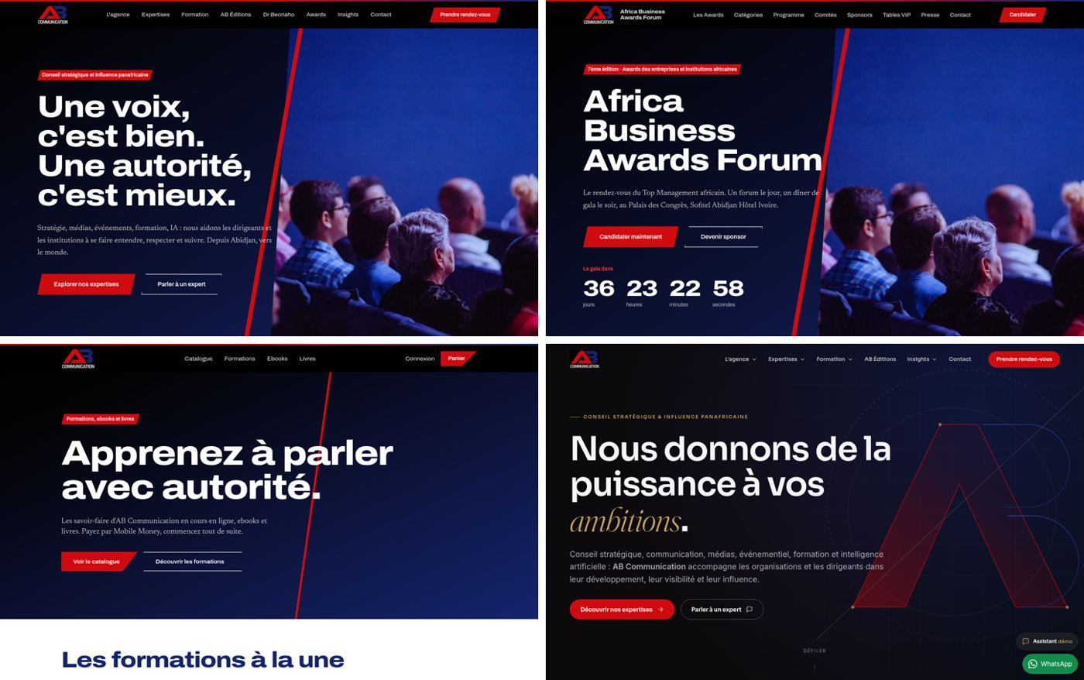
En haut : site institutionnel proposé, site des Awards. En bas : académie en ligne, site actuel. Captures du 28 octobre 2026.

4. Avant / après : le site actuel face à la proposition
Critère | Site actuel (.online) | Proposition | Verdict
Fidélité au logo | Noir et or, couleurs étrangères au logo | Bleu nuit et rouge du logo, ligne rouge en diagonale | Mieux
Message d'accueil | « Nous donnons de la puissance à vos ambitions » | « Une voix, c'est bien. Une autorité, c'est mieux. » | Mieux
Clarté des textes | Longs, abstraits | Courts, concrets | Mieux
Awards | Une page et un lien de contact | Un site complet : candidature, sponsoring, tables, archives, presse | Nettement mieux
Preuves | Réalisations décrites, articles datés | Partenaires cités, mais témoignages et chiffres factices | Moins bien en l'état
Contact | Formulaire, WhatsApp, rendez-vous | Téléphone et e-mail seulement ; assistant non fonctionnel | Moins bien en l'état
Photo du dirigeant | Carte au logo | Silhouette « Photo à venir » | À corriger
Photos | Peu de photos, visuels abstraits | Photos de banque d'images, public surtout non africain | À corriger
Vitesse | Environ 2,6 secondes | Environ 1,5 seconde | Mieux
Lecture sur téléphone | Correcte | Correcte, menus clairs | Équivalent
Ventes en ligne | Aucune | Académie (pas encore active) | Potentiel

Vitesse mesurée depuis nos outils le 28 octobre ; elle variera selon la connexion du visiteur.

5. Le site institutionnel

Ce qui marche
- Le menu tient en 8 entrées claires (L'agence, Expertises, Formation, AB Éditions, Dr Beonaho, Awards, Insights, Contact) et chaque pôle a sa page.
- La méthode en 5 gestes (Écouter, Trancher, Fabriquer, Déployer, Mesurer) est plus parlante que la version actuelle.
- Le parcours du Dr Beonaho est solide et vérifiable : Soir Info, présidence de l'UNJCI de 2003 à 2008, FILOSES, six éditions des Awards.
- Le mur « Ils nous font confiance » cite des institutions réelles liées aux Awards (Primature, ministères, PAGDS, CNPC-CI).

Ce qui bloque

Les trois témoignages sont signés « Nom Prénom ».

Bandeau de chiffres : trois « X » à la place des données.
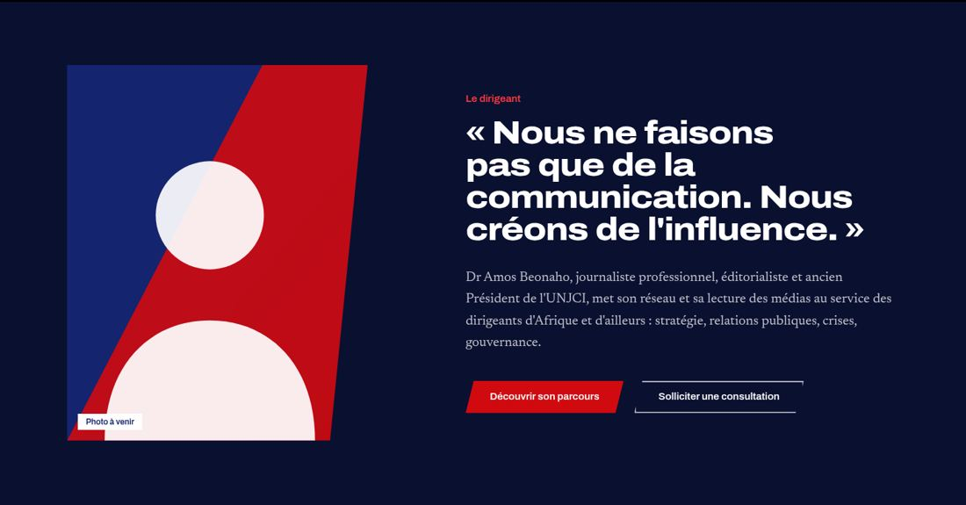
Section « Le dirigeant » : silhouette à la place de la photo du Dr Beonaho.
Problème | Où | Correction
Témoignages signés « Nom Prénom » | Accueil | Recueillir 3 vrais témoignages signés (nom, fonction, accord écrit), ou retirer la section
« X années », « X clients », « X formations » | Accueil | Donner les vrais chiffres, ou garder seulement ceux qu'on peut prouver (6 éditions des Awards, 41 distinctions en 2019)
« Photo à venir » | Accueil, Dr Beonaho, Rendez-vous | Séance photo du Dr Beonaho ; en attendant, photo de presse avec accord
« (à compléter) » sous WebTV, Conférences, Presse | Dr Beonaho | Ajouter 2 ou 3 liens par rubrique, ou masquer
« Ouvrir la conversation » ne fait rien | Contact, Rendez-vous | Brancher l'assistant, ou remettre un formulaire simple et un bouton WhatsApp
« Demander le document » ne fait rien | Insights (4 guides) | Formulaire nom et e-mail qui envoie le guide ; sinon retirer les guides non écrits
Facebook et LinkedIn renvoient vers l'accueil des réseaux | Pied de page | Mettre les adresses des vraies pages d'AB Communication
Adresse e-mail Gmail | Partout | Adresse au nom de domaine (contact@…)
« Nous vous guident » | Page VAE | « Nous vous guidons »
La page Formation ne mène pas à l'académie | Formation | Bouton « Suivre une formation en ligne » vers l'académie
Pas d'actualités récentes ni de réalisations | Insights | Reprendre les 3 articles et la page Réalisations du site actuel

Point d'attention : présenter la Primature ou des ministères sous le titre « Ils nous font confiance » laisse entendre qu'ils sont clients du cabinet. Ce sont des patronages d'éditions des Awards. Le titre « Ils ont soutenu nos événements » est plus juste et évite une remarque d'une institution.

6. Le site des Awards
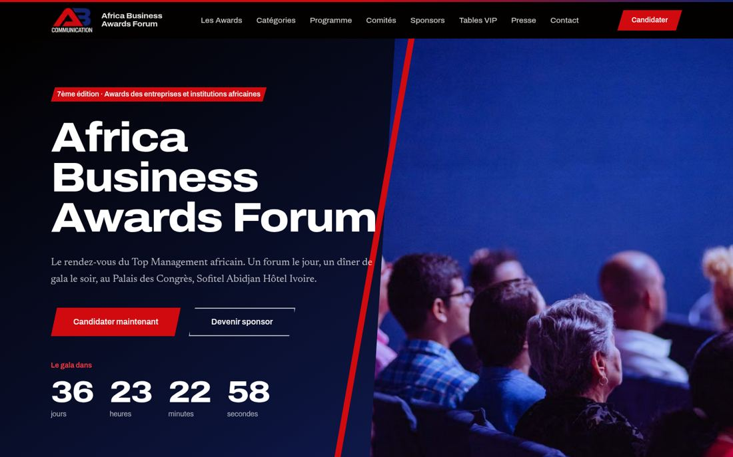
Accueil du site des Awards : compte à rebours vers le gala.

Ce qui marche
- Le parcours est pensé pour convertir : un bouton « Candidater » en rouge dans le menu, un compte à rebours, un formulaire en 3 étapes annoncé « 15 minutes ».
- Les 12 catégories sont décrites en une ligne chacune, avec un lien direct pour candidater dans la catégorie.
- Le sponsoring est lisible : 4 formules (Platine 10 000 000 FCFA, Or 5 000 000, Argent 2 500 000, Partenaire médias en échange) avec ce que chacune donne.
- Les tables se réservent en ligne, avec un plan de salle (Standard 800 000 FCFA, VIP 1 500 000, Prestige 3 000 000).
- Les archives 2019 à 2024 et la revue de presse (Fraternité Matin, AIP, Abidjan.net, Connection Ivoirienne) donnent une vraie crédibilité.

Ce qui bloque
Problème | Correction
Date du gala (vendredi 4 décembre 2026) et clôture des candidatures (13 novembre) non confirmées ; d'autres documents parlaient du 26 mars | Faire valider date, heure, lieu et numéro d'édition par écrit avant toute diffusion
« Télécharger le dossier de sponsoring » est un bouton sans fichier | Joindre le PDF du dossier, ou ouvrir un formulaire qui l'envoie
Prix du sponsoring et des tables publiés sans validation connue | Faire valider chaque montant ; à défaut, afficher « sur demande »
Le jury est présenté par des initiales (4 membres) | Photos et fonctions des membres, avec leur accord
Les partenaires sont des noms en texte, sans logo | Logos fournis par les partenaires, avec leur accord
Destination des formulaires inconnue | Faire un envoi test de candidature et de réservation, et vérifier qui le reçoit
9 images sur 13 sans description | Ajouter une courte description (utile aux malvoyants et à Google)
Aucune image prévue quand on partage le lien sur WhatsApp ou LinkedIn | Ajouter une image de partage (affiche de l'édition)
Un fichier manquant au chargement de l'accueil | À corriger par le prestataire

Le nom « Africa Business Awards » est déjà pris. Plusieurs événements portent un nom presque identique : les Africa Business Awards (africabawards.com), les AfBC African Business Awards à Londres, les Africa in Business Awards. Sur Google, le site d'AB Communication sera noyé parmi eux.
Recommandation : garder le nom historique reconnu par la presse ivoirienne, « Awards des entreprises et institutions africaines », en titre principal, avec « Africa Business Awards Forum » pour le forum de la journée.

7. L'académie en ligne
L'idée est bonne : vendre les savoir-faire du cabinet (media training, gestion de crise, IA pour dirigeants) avec paiement par Wave, Orange Money, MTN Money ou carte. Mais le site est aujourd'hui une démonstration et ne doit pas être montré au public sous cette forme.
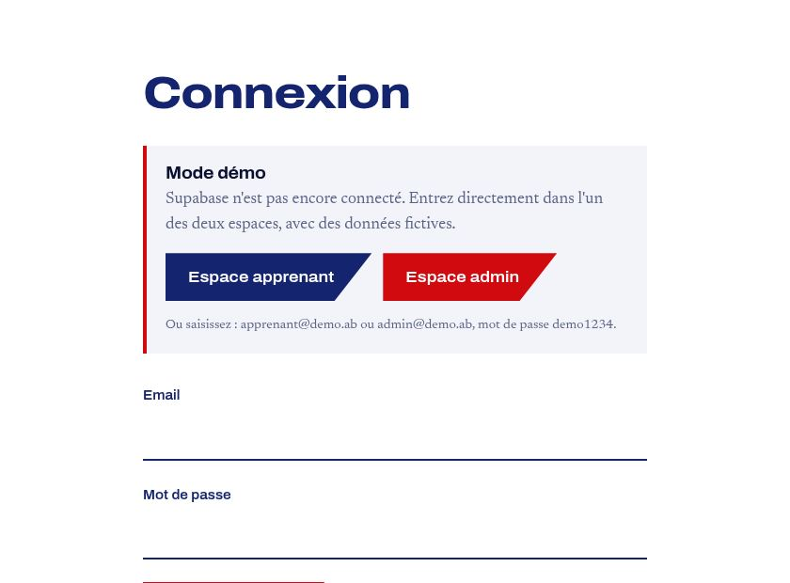
Page de connexion : les identifiants de démonstration sont visibles par tous.
Problème | Correction
La page de connexion affiche « Mode démo » et des identifiants publics, avec le nom d'un outil technique | Retirer avant toute mise en ligne
Panier : « Le panier et le paiement arrivent en phase 2 » | Brancher le paiement Mobile Money avant d'ouvrir, sinon garder le site fermé
Conditions de vente, confidentialité, remboursement : « Texte juridique à fournir » | Rédiger ces textes : obligatoires pour vendre en ligne
Les livres de l'académie ne sont pas ceux d'AB Éditions | Aligner les deux catalogues (voir ci-dessous)
Lettres de couleur à la place des couvertures | Couvertures réelles ou visuels de formation
Aucun lien vers le site institutionnel, et inversement | Liens croisés dans le menu et le pied de page

Deux catalogues qui se contredisent. La page AB Éditions du site institutionnel présente « Bâtir l'influence, conseiller la décision » et « Le Manuel stratégique de communication de crise ». L'académie vend « Une voix, une autorité » et « Protocole et événementiel ». Il faut savoir quels livres existent réellement avant de les vendre.
Données des clients : un site qui crée des comptes et encaisse des paiements collecte des données personnelles. En Côte d'Ivoire, la loi n° 2013-450 encadre ces données et l'ARTCI en assure le contrôle : à vérifier avec le conseil juridique avant l'ouverture.

8. Ce qui relie les trois sites
Sujet | Constat | Recommandation
Nom de domaine | Les trois sites sont sur des adresses provisoires du prestataire | Un domaine unique : le site principal, puis awards.<domaine> et academie.<domaine>
Liens entre sites | Institutionnel ↔ Awards : oui. Académie : isolée | Un lien vers chacun des deux autres sites dans chaque menu
Adresse | « Abidjan, Cocody » d'un côté, « Cocody Angré, près du marché Cocovico » de l'autre | Une seule adresse, la même partout, avec un lien Google Maps
E-mail | abcommunication2021@gmail.com | Adresse au nom du domaine
Réseaux sociaux | Liens vides sur l'institutionnel ; Instagram seul sur les Awards | Les mêmes comptes, bien liés, sur les trois sites
WhatsApp | Présent sur le site actuel, absent de la proposition | Bouton WhatsApp sur les trois sites : c'est le premier canal de contact à Abidjan
Photos | Banque d'images (Unsplash, Mixkit), même photo de salle répétée | Photos réelles des Awards, des formations et du Dr Beonaho
Mesure | Aucune mesure d'audience constatée | Installer une mesure des visites et des candidatures dès l'ouverture

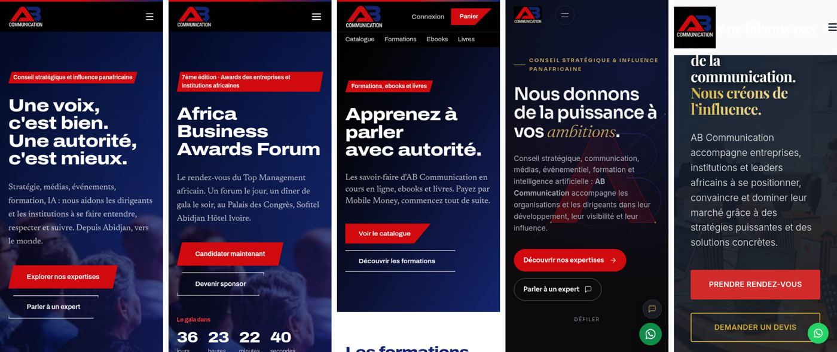
Lecture sur téléphone : institutionnel, Awards, académie, site actuel, ancienne version. Aucun texte coupé sur la proposition.

9. Note par critère
Notre appréciation, sur 5, de chaque site tel qu'il est en ligne le 28 octobre 2026.
Critère | Site actuel | Institutionnel proposé | Awards | Académie
Image et cohérence avec le logo | 2 | 4 | 4 | 4
Clarté du message | 3 | 4 | 5 | 4
Preuves (témoignages, chiffres, photos) | 3 | 1 | 4 | 1
Facilité à contacter ou acheter | 4 | 2 | 4 | 1
Exactitude des informations | 3 | 3 | 3 (date à confirmer) | 1
Lecture sur téléphone | 4 | 4 | 4 | 4
Prêt à publier | Oui | Non : 2 semaines de corrections | Presque : date et dossier | Non : à finir

10. Plan de correction, par ordre de priorité
Priorité | Action | Site | Qui
1 · avant mise en ligne | Confirmer date, lieu et numéro d'édition ; corriger le compte à rebours si besoin | Awards | AB Communication
1 · avant mise en ligne | Remplacer ou retirer témoignages, chiffres « X », « Photo à venir », « à compléter » | Institutionnel | AB Communication + prestataire
1 · avant mise en ligne | Faire fonctionner ou remplacer les 3 boutons inactifs ; ajouter WhatsApp | Institutionnel, Awards | Prestataire
1 · avant mise en ligne | Corriger les liens Facebook et LinkedIn | Institutionnel | Prestataire
1 · avant mise en ligne | Valider les prix publiés | Awards, académie | AB Communication
1 · avant mise en ligne | Masquer l'académie tant que paiement et conditions de vente ne sont pas prêts | Académie | Prestataire
2 · semaine de lancement | Domaine définitif, e-mail au nom du domaine, renvoi de l'ancienne version | Tous | AB Communication + prestataire
2 · semaine de lancement | Envoi test de chaque formulaire | Awards | Prestataire
2 · semaine de lancement | Image de partage, descriptions des images, mesure d'audience | Tous | Prestataire
2 · semaine de lancement | Titre « Ils ont soutenu nos événements » ; nom historique des Awards | Institutionnel, Awards | AB Communication
3 · dans les 3 mois | Photos réelles (Dr Beonaho, Awards, formations) | Tous | AB Communication
3 · dans les 3 mois | Reprendre articles et réalisations du site actuel ; un article par mois | Institutionnel | AB Communication
3 · dans les 3 mois | Aligner catalogues AB Éditions et académie ; ouvrir la vente | Académie | AB Communication + prestataire

11. Les décisions à prendre par AB Communication
Question | Choix par défaut si personne ne tranche
Date, lieu et numéro de l'édition 2026 des Awards ? | Compte à rebours retiré tant que la date n'est pas confirmée par écrit
Quel nom de domaine ? | Garder abcommunication-ci.online comme domaine principal
Quels témoignages et quels chiffres peut-on publier ? | Section témoignages retirée ; seuls les chiffres prouvés restent
Les prix de sponsoring, de tables et de formations sont-ils validés ? | Affichage « sur demande »
Le pôle immobilier (présent sur l'ancienne version) est-il abandonné ? | Il reste absent du nouveau site
L'académie ouvre-t-elle avec le site ou plus tard ? | Plus tard, une fois paiement et conditions de vente prêts
Quels livres AB Éditions existent réellement ? | Seuls les livres déjà publiés sont mis en vente

Méthode : chaque page des trois sites a été ouverte sur ordinateur (1 440 pixels) et sur téléphone (390 pixels), chaque lien interne testé, chaque bouton principal cliqué. Les captures datent du 28 octobre 2026 ; le prestataire a pu modifier les sites depuis.

